色素増感太陽電池
4月23日実施
A班 岡 茉由理 國貞 圭佑 久米 望 二宮 拓紀

１ 目的
色素増感太陽電池を手作りすることで、光エネルギーが電気エネルギーに変わることを体験的に学び、エネルギー変換やシリコン型に変わる次世代型の色素増感太陽電池について理解を深める。

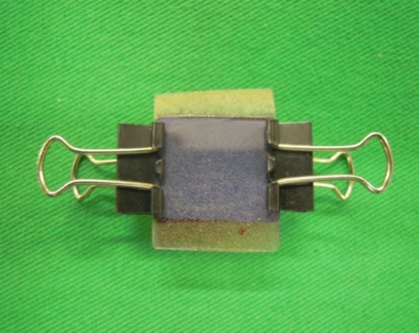
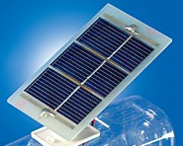
２ 原理
図2 色素増感太陽電池

図1 シリコン型太陽電池
（出典：ソーラーパネル工作キット
http://shop.plaza.rakuten.co.jp/undigital/diary/detail/201204230000）
太陽電池は、発電時に二酸化炭素を出さないクリーンなエネルギーとして期待されている。しかし、現在最もよく利用されているシリコン系太陽電池は、クリーンルームが完備されていないと製造できないといった高い技術力が必要であり、かつ廃棄するときにはヒ素などの有害物質が排出され環境負荷の大きい産業廃棄物になるといった問題点も指摘されている。またシリコンは，コンピュータのCPUをはじめとした、多くの電子機器への利用が優先されてしまうため，太陽電池へ利用が不足する懸念がある。そこで次世代の太陽電池が模索されており，その１つが色素増感太陽電池である。
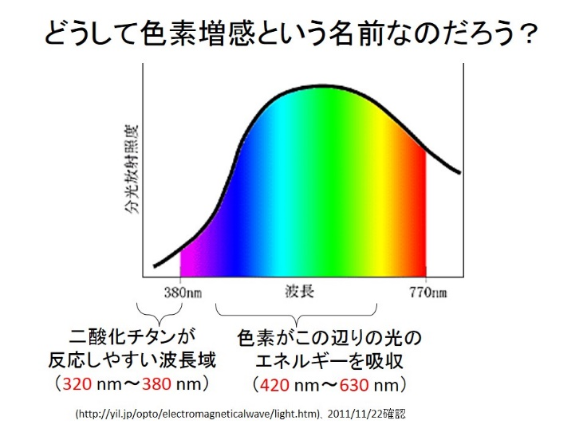
色素増感太陽電池は二枚の電気伝導性ガラスを使用しており、負極側のガラスには二酸化チタンを焼結し有機色素で染色したものを、正極側のガラスには伝導面に黒鉛をコーティングしたものが使われている。色素増感太陽電池の色素として，工業的にはN3やN719などのルテニウム錯体が用いられているが、これらは猛毒でありコストも高い。教育現場で実践すること場合には，安全で低コストの材料を使用することが望ましい。例えば，ハイビスカスやブルーベリーの色素が利用されている。この両極にヨウ化物イオンを含む電解液を満たし、負極側に光を当てることで発電ができる。
図3 太陽光の分光放射照度

二酸化チタンは，図３に示すように，紫外線領域の光を吸収する。しかし太陽光に含まれる光エネルギーは，紫外線領域は７％にすぎず、47％が可視光線領域である。可視光線領域の光を利用するために，色素増感太陽電池では、色素（増感色素という）で二酸化チタンを染色し増感させている。
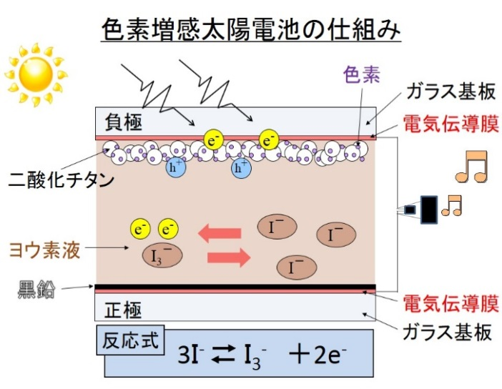
発電原理は、図４に示す通りである。
図4 発電の仕組み

まず光エネルギーが色素を励起させ、電子を放出させる。放出された電子は、二酸化チタンによってマイナス極から回路に流れ出し、外部負荷を通ってプラス極に流れ込む。一方、電子を放出することによって酸化された増感色素は、電解液中のヨウ化物イオンから電子を受け取り、基底状態の色素に戻る。このときヨウ化物イオンは色素に電子を受け渡し、酸化されて三ヨウ化物イオンとなる。そして三ヨウ化物イオンはプラス極から流れてきた電子を受け取り、再びヨウ化物イオンへと還元される。この電子の流れを繰り返すことによって、全体として電池のはたらきをする。
色素について、研究用としてはルテニウム（Ru）色素などが用いられている。Ru色素は広い光吸収帯をもち、さらに二酸化チタンと化学的に強く結びつくため電子の移動が効率的である。しかし、Ru 色素は猛毒であるため取り扱いに厳重な管理が必要となる。そこで教育用にはアントシアニン系の植物色素が用いられている。具体的にはハイビスカスやムラサキキャベツ、ブルーベリーなどの植物色素である。これらは食用でもあるため手についても安全である。アントシアニンは、可視光をよく吸収するとともに、金属と錯体を形成するため二酸化チタンと強く結びつくため、増感色素として適している。

３ 実験
3.1準備物（１班分）
2㎝×2㎝の電気伝導性ガラス８枚、二酸化チタン（粉末のアナターゼ型P25）、歯磨きペースト、植物色素（ハイビスカスティーを濃く煮出したもの）、鉛筆（６B程度）、小皿（シャーレなど）、銀クリップ（電気伝導性ダブルクリップ）８個、黒クリップ（非電気伝導性ダブルクリップ）8個、ヨウ素入りうがい薬、ガスコンロ、フライパン、アルミホイル、テスター、電子メロディー、乾電池

表1 1人分の材料と40人分の材料の必要量と教材費用
 | １人分 |  | 40人分
材料 | 必要量 | 教材の費用 | 必要量 | 教材費用
電気伝導性ガラス（2㎝×2㎝） | 8枚（2㎝×2㎝） | 140.5円 | 1枚（30×35cm） | 5,620円
二酸化チタン（アナターゼ型P25） | 0.3g | 42円 | 13.4g | 1,680円
歯磨きペースト | 1g | 5.25円 | 40g | 210円
ハイビスカスティー | 1.5g | 10円 | 60g | 400円
鉛筆（６B程度） | 0.3本 | 31.5円 | １ダース | 1,260円
銀クリップ（電気伝導性） | 6個 | 36.8円 | 240個 | 1,472円
黒クリップ（非電気伝導性） | 8個 | 18.15円 | 320個 | 726円
ヨウ素入りうがい薬 | 1.25mL | 15.2円 | 50mL | 609円
カセットコンロ | 1台 | 1,761円 | 10台 | 17,610円
ガスボンベ | 1個 | 36円 | 10個 | 360円
フライパン | 1個 | 2000円 | 10個 | 20,000円
アルミホイル | 30㎝×30㎝ | 2.7円 | 1本 | 108円
テスター | １台 | 1,680円 | 10台 | 16,800円
電子メロディー | １個 | 30円 | 40個 | 1,200円
合計費用 | 5809.1円 |  | 68055円
補足：フライパン、カセットコンロ、ガスボンベは使い回し、テスター、電子メロディーは理科室にあるものとして材料費から省いた場合 | 302.1円 |  | 12,085円
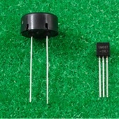
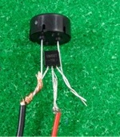
図5 電子メロディー

メロディーIC↓

ICIC

圧電スピーカー
↓

ICIC

－ ＋
3.2実験手順・方法
- テスターまたは乾電池と電子メロディーを使って電気伝導性ガラスの導電面を調べる。
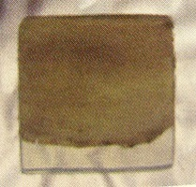
- 二酸化チタン粉末と歯磨きペーストを1：3の割合で混ぜ合わせ、ペースト状の二酸化チタンを作る。このとき粉にならないようにしっかりと混ぜ合わせる。
焼く前
焦げる

焼き終わり
図6 二酸化チタンの焼結

- 電気伝導性ガラスを４枚取り出し、ガラスの端を２㎜程度のこして、導電面にペースト状の二酸化チタンを指の腹で塗る。このときムラができないように一方向に塗る。
- フライパンにアルミホイルを敷き、その上に二酸化チタンを塗った電気伝導性ガラスを並べる。コンロにのせ、強火になりすぎないように加減しながら、二酸化チタンをガラスに焼結させる。二酸化チタンは、焼き始めは白いが、徐々に焦げて黒くなる。さらに強火にし、焼き続けると完全燃焼し、白く戻る。白くなったら火を止め、ガラスを冷ます。
- シャーレなどの小皿に植物色素（ハイビスカスティー）を注ぎ、二酸化チタンを焼結させた面を上にして浸す。15～20分程度浸すと二酸化チタンが赤紫色に染まる。１時間程度浸すと十分に濃く染まる。＜注＞稼働させたい機器に応じて，染色時間を調整する。
- ガラスを染色している間に、残りの4枚の電気伝導性ガラスに、6B程度の鉛筆を濃く塗りつける。このとき、ガラスの端を2㎜程度残して塗る。
- 染まったガラスをシャーレから取り出し、軽く水気を拭き取る。
- 黒鉛をコーティングした面にヨウ素入りうがい薬を2，3滴たらす。二酸化チタンと黒鉛が向かいあうようにガラス板を重ね、黒クリップではさみ固定する。このとき、2㎜残した部分を両側にそれぞれはみださせ、端子とする。これで1セルの完成である。
図 8電子メロディーのつなぎ方
図7 セルのつなぎ方方

- 炭素を塗った側がプラス極、色素で染めた側がマイナス極となる。セルの2㎜残した部分に銀クリップをはさみ、4つのセルを直列接続する。
- 最後に電子メロディーをつなぐ。室内の蛍光灯やLEDランプの明かり、また太陽光にバッテリーを近づけると電子メロディーの音が鳴る。

授業では正極側のガラスを炭素コーティングし、負極側のガラスを色素につけた状態で生徒に配布した。生徒たちには⑦の行程から実験を行ってもらった。

3.3 実験結果
３班中２班が、電子メロディーが鳴ることを確認できた。電子メロディーの鳴らなかった班についてもテスターで電圧を測り、発電できていることの確認を行うことはできた。

3.4 予備実験
予備実験では色素増感太陽電池を電子メロディーにつないでメロディーが鳴ることを確認した。また、テスターで電圧値、電流値、抵抗値を測定した。

表2 １セルあたりの電圧、電流、抵抗値（蛍光灯650lⅹ照射）
セル番号 | 電圧〔V〕 | 電流〔ｍA〕 | 抵抗〔ｋΩ〕
1 | 0.16 | 0.023 | 12.22
2 | 0.31 | 0.185 | 3.8
3 | 0.19 | 0.023 | 13.62
4 | 0.07 | 0.009 | 7.68
5 | 0.26 | 0.095 | 2.25
6 | 0.33 | 0.147 | 3.2
7 | 0.24 | 0.053 | 1.43
8 | 0.25 | 0.064 | 2.88
9 | 0.44 | 0.125 | 4.38
10 | 0.23 | 0.092 | 2.83
11 | 0.31 | 0.048 | 0.53
12 | 0.32 | 0.147 | 6.86
13 | 0.24 | 0.014 | 9.24
14 | 0.37 | 0.068 | 2.37

この中で、比較的大きな電圧、電流値を出したセル番号6、9、12、14のセルを４直列に接続し、１バッテリーとして電圧を測定したところ、1.12Vであった。より光を照射しようとハロゲンランプを10㎝程度の距離で照射させたところ（約15万lⅹ）、電圧値が下がり1.05Vとなった。またP25と歯磨きペーストを混ぜ合わせたこの二酸化チタンを焼結させたガラスを使って、ハイビスカスティーにつけずに電池を組んだところ、４セル直列の電圧は1.08V、電流値は0.008ｍAを得られた。さらに、この電池を全く光の入らない暗室に入れたところ、暗室の状態でも１時間程度電子メロディーが鳴り続けるという結果が得られた。
これらの結果から、歯磨きペースト入りの色素増感太陽電池は色素なしでも電子メロディーを十分に鳴らし、暗室でもメロディーを鳴らすことのできるものであることがわかった。ハロゲンランプに当てたときに電圧値が下がったことについては、熱により電池の温度が上昇するため、これが抵抗となっていることが考えられる。しかし、蛍光灯のような500～700lⅹの下では、より蛍光灯の光が当たるように負極を光に近づけたとき、電子メロディーがよく鳴り、また電圧値も高くなった。このことから、歯磨きペースト入りの色素増感太陽電池は光によって発電量は上がるが、光の照射量が多すぎても発電量は上がり続けないことがわかった。
模型自動車を走行する実験で用いている、より二酸化チタンの濃度の高いSP210を用いて同様の実験を行ったところ、SP210を用いた場合は蛍光灯よりもハロゲンランプ下の方がより発電することが分かった。

表3 それぞれの負極の状態での蛍光灯、ハロゲン灯下での開放電圧値
負極の状態 |  | 開放電圧〔V〕
 |  | 蛍光灯（650ｌｘ） | ハロゲン灯（15万ｌX）
P25+歯磨きペースト | 染色あり | 1.12 | 1.05
 | 染色なし | 1.08 | 0.97
SP210 |  | 0.94 | 1.47

4 板書と授業風景
図9 板書
授業で用いたスライド
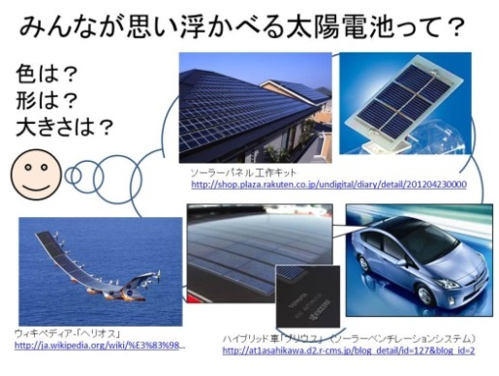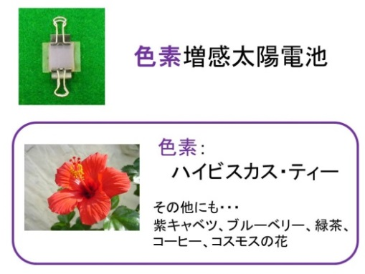
図10 スライド１ 図11 スライド2
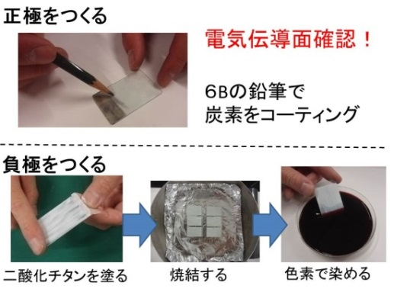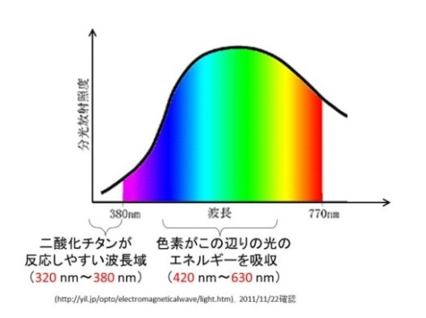
図12 スライド3 図13 スライド4
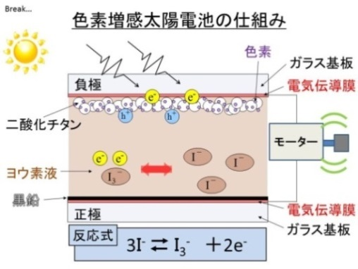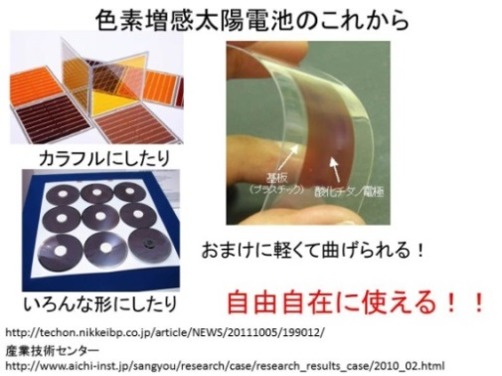
図14 スライド5 図15 スライド6

5 評価
5.1 よかった点
・太陽電池という題材
・TAの細かい指導
・授業のテンポ
・身近な例を挙げていた
・パワーポイントを使った点
・声の大きさ
・生徒とのコミュニケーションがとれていた
・最新のエネルギー事情が取り入れられていた

5.2 改善点
・シリコン型太陽電池ではなく、色素増感太陽電池を行う理由が説明されていない。
・ガラスにテスターを当てる方法が説明されていない
・乾電池の中身について、正極に炭素棒が使われていることの説明をしたことから、色素増感太陽電池の正極に鉛筆を塗っている理由は生徒に答えさせてもよいのではないか。
・他の電池との比較がほしい（乾電池、市販のシリコン型太陽電池、モーター発電など）
・メロディーをしっかり鳴らすために工夫すべき（セルは大きくできないのか、シリコンを使わないのか、光を集めてみたら）
・板書が少ない
・電子メロディーが錆びていて鳴らないものだった
・注意点をもう少し強調してほしい
・乾電池の構造の話を色素増感太陽電池につなげるべき
・テスターの当て方および読み方の注意が見づらかった
・目的がわかりづらかった
・太陽電池がどこにあるかなどの発問はなくてもよかった
・パワーポイントの説明が速い
・エネルギー変換についての目的ならば、エネルギー変換図を板書するとよかった。その際に生徒に空欄をつくっておき、生徒に埋めてもらうオープンエルな指導ができればよかった。
・ホールの説明がない
・スライドをまとめすぎではないか
・太陽光の強さについても触れてほしかった

5.3
項目別評価

図16 評価の平均の推移

6 考察
6.1 実験について
色素増感太陽電池の自作による発電実験は、最先端の研究に触れながらエネルギー環境教育を学ぶ学習教材として適している。実際に生徒役の学生に作ってもらったところ、最先端の内容としてよいという意見をもらった。色素増感太陽電池で電子メロディーを鳴らすにあたって、つなぎ方の具体的な注意点を説明しなかったことから、正極と負極を裏表で交互につないでしまったり、抵抗の高い二酸化チタンを塗ったところを銀クリップで留めてしまったりする生徒がいた。TAが各班に１名ずつついたことから、具体的な留意点は各TAから生徒に伝わるように説明する形となった。しかし、実際の学校現場では各班に１名ずつTAがつく状況は極めて難しく、メインとして授業を担当する教員が適切に指示を出さなければならないと反省した。
今回の実験器において、クリップが錆びてしまった電子メロディーを用意してしまったことから、メロディーの鳴らない班があった。事前にクリップの錆び具合を確認し、メロディーが鳴ることを確認しなかったことは、準備不足として深く反省しなければならない。「⑧授業の事前の準備はしっかりとされていたか？」について、3.6というかなり低い数値であったことからも、準備不足の点が響いたと痛感した。また、生徒たちが自分で自作した色素増感太陽電池で電子メロディーが鳴ることを確認できなかったことから、「⑤実験は、おもしろく興味を引き付けられるものだったか？」「⑥実験は、学習内容を深められるものだったか？」「⑩楽しくわかる授業になっていたか？」についてもそれぞれ3.9、3.8、3.8と４を下回る結果となった。生徒が実験を成功させるからこそ、楽しく学べることにつながる。実験が成功しないことでは、せっかくの色素増感太陽電池を学べる機会を「つまらない」という印象を与えることで生徒の理科への興味の芽もつぶしてしまうことになる。準備を怠ったことを大いに反省し、これからの授業では実験を必ず成功させられるよう尽力していきたい。
6.2 授業について
「①声は聞き取りやすかったか」について、4.7という高い評価を得られた。一方で、語尾が聞き取りにくいという意見もいただいたため、生徒が安心してしっかり聞き取れる声が出せるよう今以上に意識をしていきたい。
一番反省しなければならない点として、太陽電池の中でもよく知られているシリコン型ではなく、色素増感太陽電池を取り扱うことをしっかり説明しなかったことが挙げられる。シリコンは携帯やパソコンなどさまざまな電子機器に利用されているが、シリコンは貴重であり、作るにもコストがかかるといった金銭的な社会問題がある。地球上の人口は今もなお増え続け、水不足や食料不足など様々な問題が挙がっている。貴重なシリコンも、太陽電池として使用するより、パソコンや携帯などの情報ツールとして利用されることが優先されてしまう。これに対し、色素増感太陽電池はシリコンに代わる次世代太陽電池として現在も研究が世界中で行われている最先端な内容で、材料は安価に、そして食品にも使われている安全なものが使用されている。また、作製もシリコン型に比べて手軽であり、小学生でも自作することが可能である。21世紀に注目されるべき次世代型の太陽電池であること、そして色素増感太陽電池を生徒たちに知ってもらうことを、まず授業の冒頭で説明するべきであると反省した。
また、目的が「エネルギー変換を学ぶ」ということから、板書としてエネルギー変換図を描くことも反省として挙げられた。その際に教員は空欄をすべて埋めてしまうのではなく、空欄は生徒が自ら考えて書いてもらうこと、オープンエンドの学習をすることをご指導いただいた。生徒が分からないことを自ら知りたいと思い、自分で調べて学習することで、クリエイティブな教育を行うことができる。学校現場に出たときに生徒の様子を観察して、オープンエンドな授業が行えるか判断し、指導を行っていきたいと思う。
授業のテンポはよいという意見をいただいたが、時間の関係から後半の発電原理の説明が速くなってしまった。また、実験手順の説明において、テスターの使い方の説明が不十分との意見をいただいた。「⑨児童・生徒役がわかったかどうかを確認しながら、授業を進めていたか？」の評価点が3.8になってしまったことから、時間配分を考え直し、生徒の様子を見ながら、余裕をもって説明を行えるよう改善していきたい。
「②発問は、児童・生徒役が何を答えればよいかがわかるようにされていたか？」についての評価が4.2という結果になった。乾電池の正極に炭素棒が使われていることの説明をしたことから、色素増感太陽電池の正極に炭素をコーティングする理由も生徒に答えさせてもよかったという意見があったことから、発問内容を見つめ直し、生徒にとって学習が深まり、内容が伝わるよう改善していきたい。
6.3板書について
板書が少なく、ノートに何も残らないとの意見をいただいた。「④板書は、学習者がとりやすいようにデザインや配置が工夫されていたか？」の評価が3.4という最も低い評価であったことからも、授業の流れをパワーポイントのみに沿ったものとせず、エネルギー変換図など、重要な内容を板書するよう反省した。また、板書が少なかったことからも、黒板の字を立ち塞ぐことはなく、「⑦授業者が、黒板や実験を隠してみえないようなことはなかったか？」という評価には4.4という高い評価を得た。しかし、実際に板書を行ったときに生徒の目線を意識せずに文字を隠してしまうことも考えられるため、今後の授業で配慮できるようにしていきたい。短い板書であったが、丁寧に文字を書くことを意識したため、「③板書は、丁寧な文字で書かれ読みやすかった」の評価は4.4であった。今後も引き続き丁寧に書くことを心がけていきたい。
板書に関して、色素増感太陽電池を外に持っていき、太陽光に当てたときの電圧と蛍光灯に当てたときの電圧をテスターで測り、その電圧値をノートにまとめさせてもよかったと反省した。その際にはルクスメーターで照度を測定し、光エネルギーが電気エネルギーに変換されていることをより印象づけたい。

